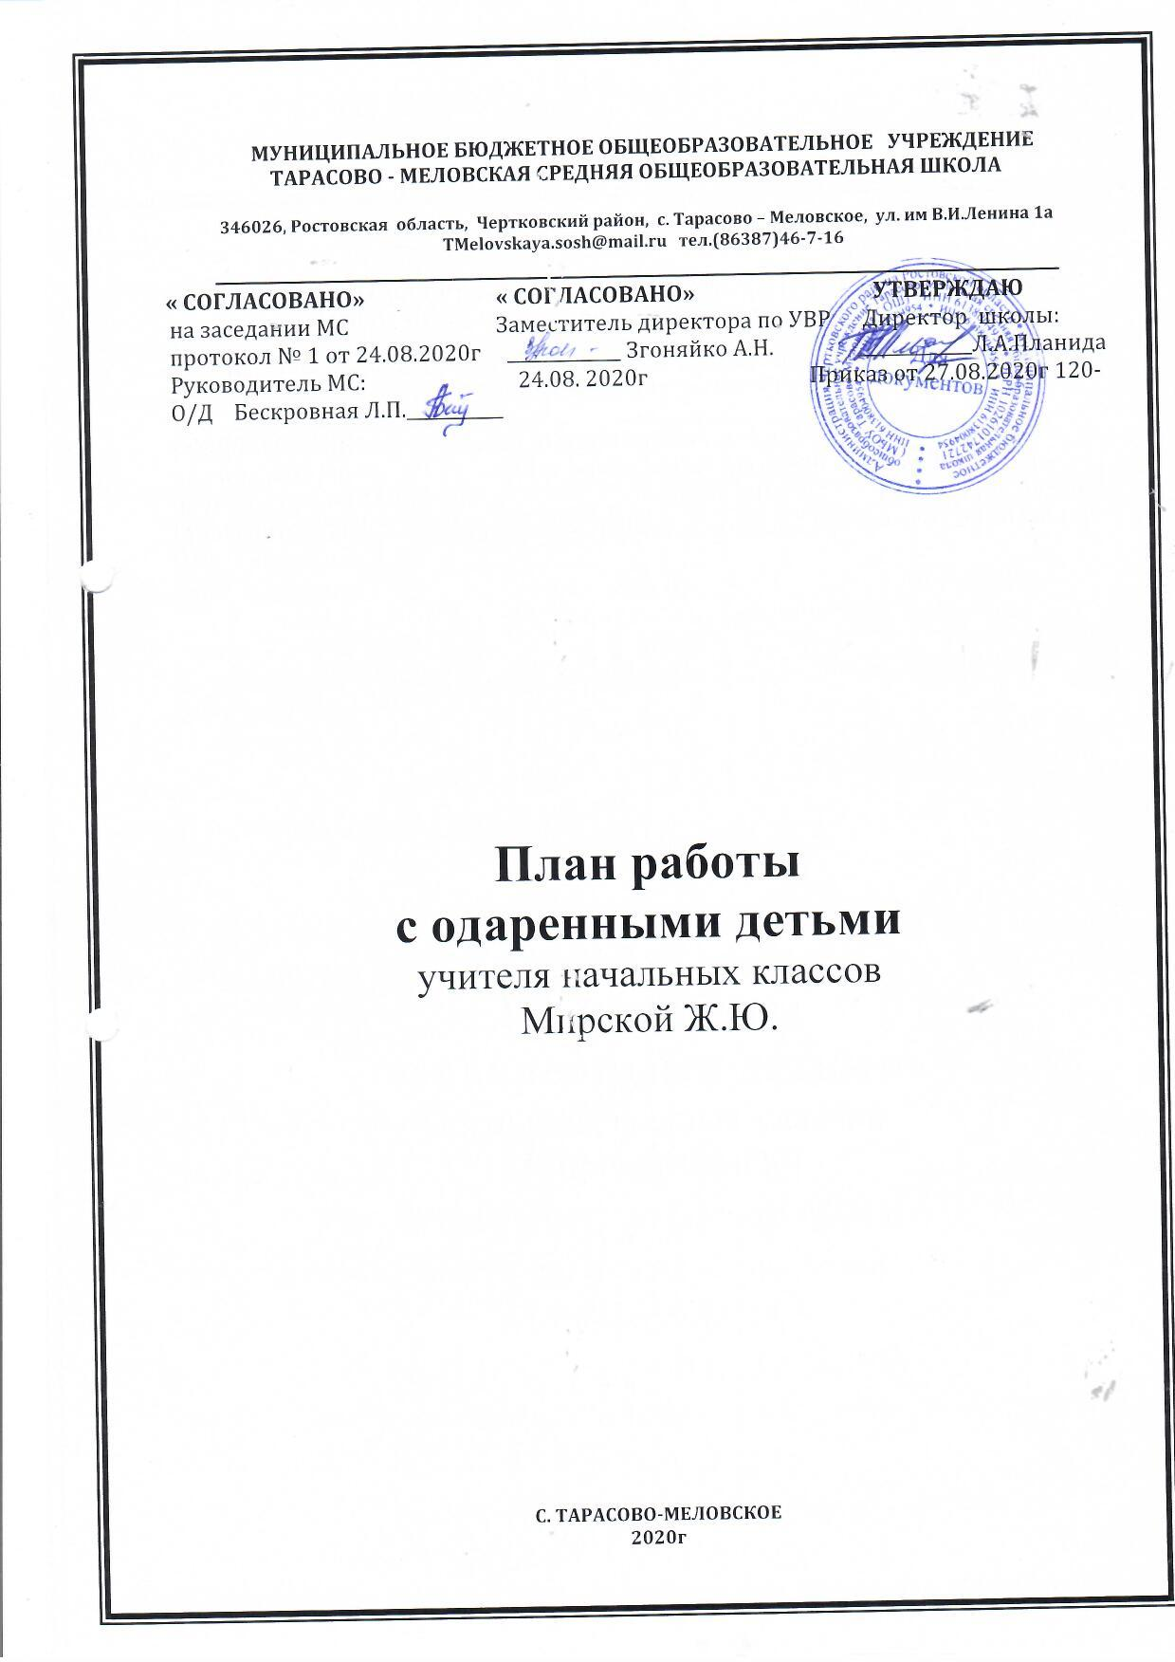

Одаренность человека – это маленький росточек,
едва проклюнувшийся из земли и требующий
к себе огромного внимания.
Необходимо холить и лелеять, ухаживать за ним,
сделать всё, чтобы он вырос и дал обильный плод.
В.А.Сухомлинский

- Пояснительная записка
Проблема работы с одаренными обучающимися чрезвычайно актуальна для современного российского общества. У каждого ребенка есть способности и таланты. Дети от природы любознательны и полны желания учиться. Все, что нужно для этого, чтобы они могли проявить свои дарования — это умелое руководство со стороны взрослых.
Данная программа ставит своей целью выявление, обучение, воспитание и поддержку одарённых детей, повышение социального статуса творческой личности. Программа направлена на развитие интеллектуальных умений обучающихся на основе формирования у ребенка умений управлять процессами творчества: фантазированием, пониманием закономерностей, решением сложных проблемных ситуаций. Она дает школьнику возможность раскрыть многие качества, лежащие в основе творческого мышления. Программа призвана помочь обучающимся стать более раскованными и свободными в своей интеллектуальной деятельности.
Цели работы с одаренными детьми:
- выявление одаренных детей и создание условий для их оптимального развития, а также просто способных детей, в отношении которых есть серьезная надежда на качественный скачок в развитии их способностей;
- самореализации данной категории обучающихся в соответствии со способностями через оптимальное сочетание основного, дополнительного и индивидуального образования, а так же развитие и выработка социально ценных компетенций у обучающихся;
Задачи программы:
- организация разнообразной творческой и научной деятельности, способствующей самореализации личности школьника, совершенствование практического мышления;
- выявление и развитие природных задатков и творческого потенциала каждого ребенка, реализация его склонностей и возможностей;
- интеграция урочной и внеурочной деятельности обучающихся;
- организация проектной деятельности;
- забота о сохранении физического и психического здоровья обучающихся, сохранение высокой самооценки, формирование умения учиться как базисной способности саморазвития;
- использование инновационных педагогических и информационных технологий на уроках с целью достижения максимального уровня развития детей;
- проведение различных конкурсов, олимпиад, интеллектуальных игр. Ожидаемые результаты:
- формирование системы работы с одаренными обучающимися;
- формирование положительной мотивации к учению у обучающихся;
- творческая самореализация выпускника начальной школы;
- обеспечение преемственности в работе между начальной и средней школами;
- совершенствование и повышение качества знаний и умений воспитанников, умений применять их в нестандартных ситуациях;
- призовые места или дипломы в олимпиадах и конкурсах различного уровня;
- развитие общей эрудиции детей, расширение их кругозора;
- развитие творческого и логического мышления обучающихся;
План работы с одаренными детьми

Цель:
- Выявление одарённых детей.
- Создание условий для оптимального развития одарённых детей, чья одарённость на данный момент может быть ещё не проявившейся, а также просто способных детей, в отношении которых есть серьёзная надежда на качественный скачок в развитии их способностей.
- Развитие и выработка социально ценных компетенций у учащихся.

Задачи:
- Предусматривать степень и метод самораскрытия одарённых учащихся, умственное, эмоциональное, социальное различие учащихся.
- Удовлетворять потребности в новой информации (широкая информационно – коммуникативная адаптация).
- Помочь одарённым детям в самораскрытии (их творческая направленность, самопрезентация в отношениях).

План работы с одаренными детьми
в 3 классе

№  п/п | Мероприятия | Сроки
1 | Вовлечение обучающихся в деятельность кружков, клубов, факультативов по интересам и склонностям. | Сентябрь
2 | Подготовка к олимпиадам (русский язык, математика, окружающий мир, литературное чтение). | Октябрь, ноябрь, декабрь
3 | Предметные классные, школьные олимпиады (математика, русский язык, окружающий мир, литературное чтение). | В течение года
4 | Участие в новогоднем конкурсе «Лучшая новогодняя стенгазета». | Декабрь
5 | Проектная и исследовательская деятельность на уроке. | Январь
6 | Подготовка и участие в конкурсе плакатов, посвящённому «8 марта». Проектная деятельность во внеурочное время. | Март
7 | Подготовка и участие в конкурсе плакатов и рисунков по экологии к всемирному дню Земли. Участие в школьном дне здоровья. | Апрель
8 | Творческая мастерская. Вовлечение в творческие проекты. | В течение года
9 | Участие в конкурсах, спортивных мероприятиях. | В течение года

